Usługi szlifowania metali jedną ze skutecznych metod obróbki materiałowej
Szlifowanie metali opiera się na uzyskaniu dokładnego kształtu materiału poddawanego obróbce. To niezwykle istotny proces, który dotyczy działań na produkcie podejmowanych w ostatniej fazie wykańczania. Jak wyglądają usługi szlifowania metali? Na to pytanie postaramy się odpowiedzieć dokładniej w poniższym artykule.

Obróbka materiałowa może przybierać różne formy
Usługi szlifowania metali wykonuje się za pośrednictwem profesjonalnych narzędzi ściernych. Jak już wcześniej zostało wspomniane, ma to na celu nadanie odpowiednich kształtów w dysponowanym materiale. Każda ingerencja w powierzchnię ma wpływ na jej ostateczny kształt, wygląd, a nawet funkcjonowanie poszczególnych części. Dlatego też, aby zyskać pożądany efekt, wykorzystuje się do tego możliwości oraz doświadczenie firm świadczących tego rodzaju usługi. Do takich też należy przedsiębiorstwo Farem Poland.

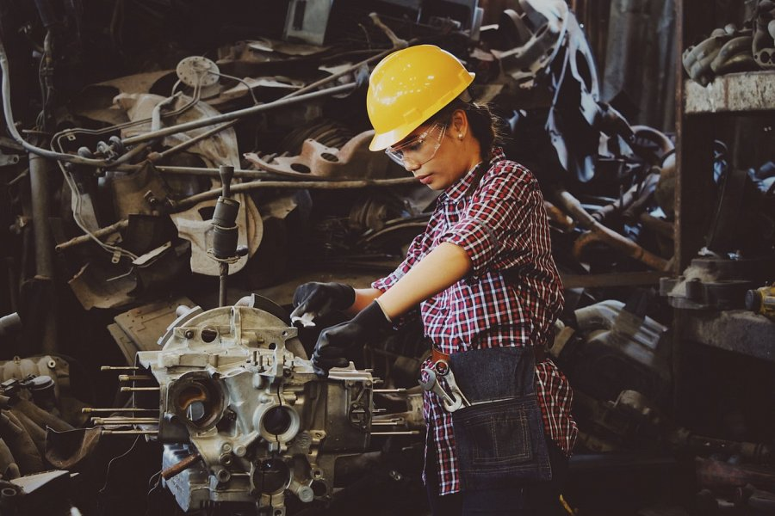
Usługi szlifowania metali to ingerencja w konstrukcję materiału
Jednak warto też wspomnieć, że usługi szlifowania metali mogą być wykonywane na różnych typach powierzchni. Szlifowanie dokonywane jest na wałkach, płaszczyznach, a także otworach. Podstawowymi urządzeniami, które wykonują usługi szlifowania metali są między innymi szlifierki oraz ściernice. To od nich zależy finalny efekt wyglądu naszego materiału. Jeśli potrzebujesz zlecić tego typu usługi doświadczonej firmie i mieszkasz na Śląsku, to świetnie się składa. Firma Farem Poland z Wodzisławia Śląskiego podejmuje się takich wyzwań. Odwiedź stronę internetową przedsiębiorstwa i przekonaj się co możesz zyskać podejmując się współpracy.

